扫描电子显微镜

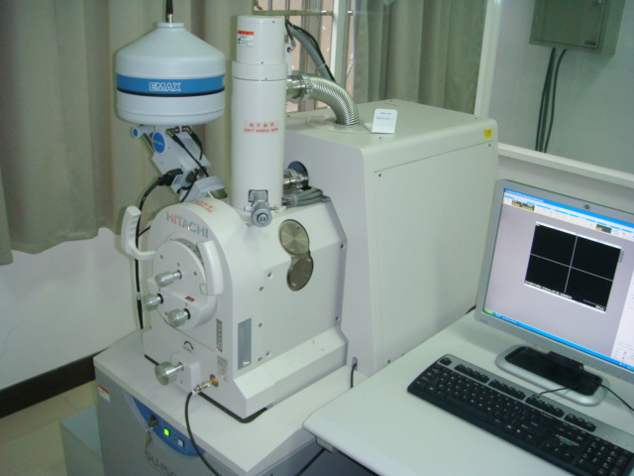

产品型号：SU-1500

生产厂家：日本日立公司

仪器介绍：Hitachi公司推出的扫描电子显微镜是目前技术较先进、操作方便、维护简单的扫描电镜产品，主要用于各种材料的表面形貌观察和分析，目前已成为材料科学、生命科学研究中不可缺少的工具。

技术参数：
1、二次电子分辨率3.0nm（高真空，30KV）
2、背散色电子分辨率4.0nm（25KV，可变压力模式）
3、倍率4.0nm（低真空：6Pa，30KV）
4、加大倍数5—20000倍
5、加速电压0.3—30KV
6、最大载入样品尺寸直径153nm
7、最大观察范围直径126mm（XYR并用）
8、大样品高度60mm（WD=15mm）
9、低真空范围6—270Pa

应用范围： 纳米材料、复合材料、陶瓷材料、金属材料、高分子材料、薄膜材料、建筑材料、生物材料、电子材料、导体与非导体地矿、考古等表面微观形貌观察及成分分析。

面向学科：化学、化工、环境、材料、热动等学科 。

